Перечень транспортных средств, признанных брошенными, разукомплектованными, бесхозяйными
дата осмотра | адрес | марка/модель/гос. номер/цвет | срок добровольного/принудительного перемещения | фотоматериалы
21.05.2021 | ул. Междуреченская, 2 | Дэу Нексия  серый  Х158ВМ 136 | 04.06.2021/ в соответствии с п. 4.1 постановления № 36 от 29.01.2018 | 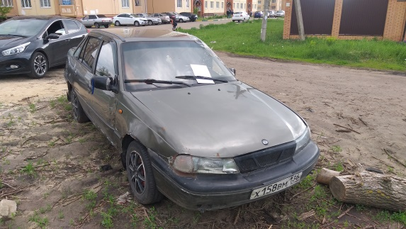 | 